CỘNG HÒA XÃ HỘI CHỦ NGHĨA VIỆT NAM
TÊN ĐƠN VỊ: TRƯỜNG THPT NGUYỄN VĂN TĂNG Độc lập – Tự do – Hạnh phúc

TP. Thủ Đức, ngày 07 tháng 1 năm 2022

DANH SÁCH ĐĂNG KÝ THAM DỰ
GIẢI BÓNG ĐÁ CHÀO MỪNG KỶ NIỆM 72 NĂM NGÀY TRUYỀN THỐNG
HỌC SINH - SINH VIÊN VIỆT NAM 09/01/1950 – 09/01/2022
Màu áo đăng ký: Màu đỏ

TT | Tên vận động viên | Sinh ngày | Hình CCCD-Thẻ HS | Lớp
1 | Ngô Thanh Bình | 17/03/2005 | 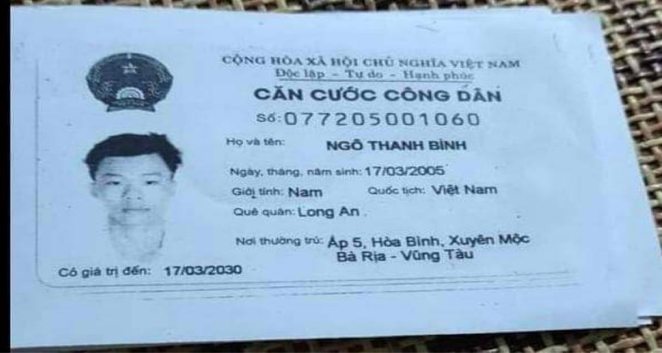 | 11A1
2 | Nguyễn Hồng Minh | 29/03/2004 | 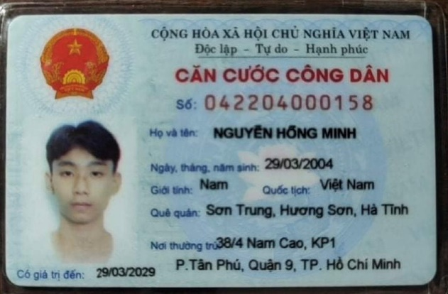 | 12A3
3 | Nguyễn Thanh Hiền | 12/10/2004 | 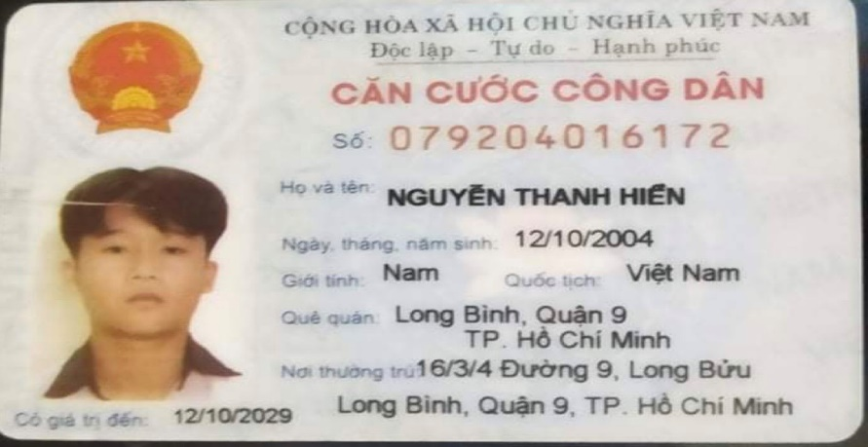 | 12A7
4 | Nguyễn Ngọc Phúc | 13/01/2005 | 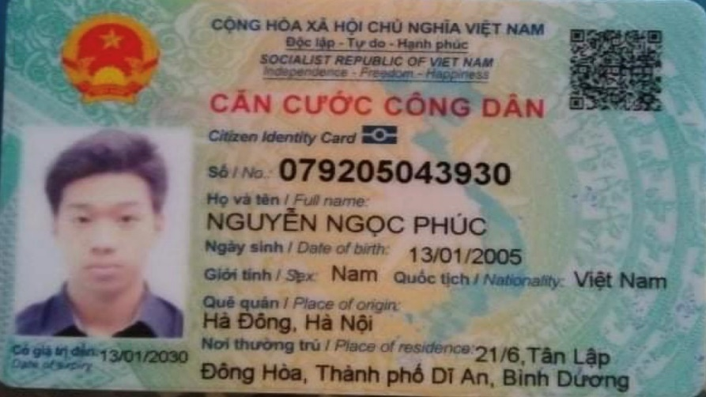 | 11A4
5 | Trần Bảo Phúc | 12/09/2005 | 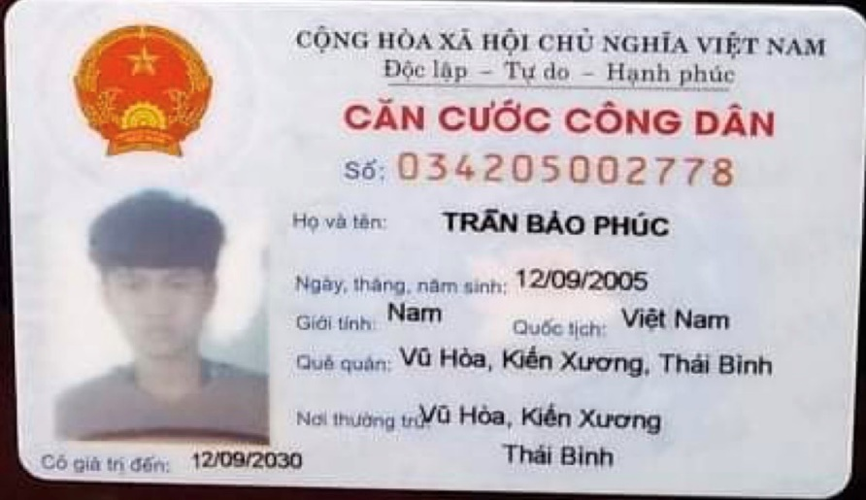 | 11A7
6 | Nguyễn Trọng Duy | 09/12/2005 | 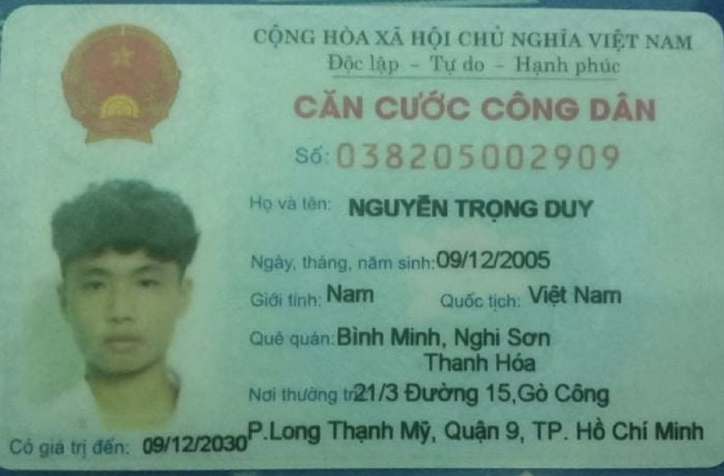 | 11A3
7 | Ngô Thái Vũ | 30/10/2004 | 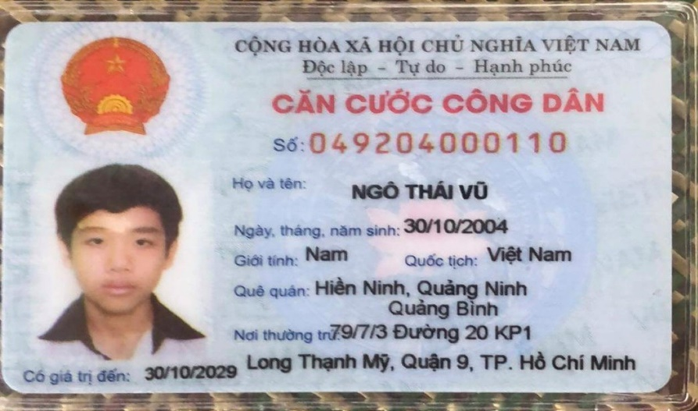 | 12A8
8 | Nguyễn Thành Nhân | 12/10/2004 | 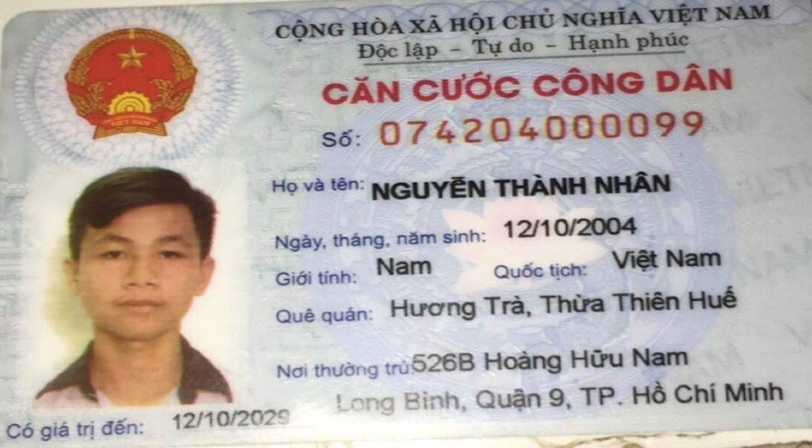 | 12A7
9 | Nguyễn Đang Huy | 11/01/2004 | 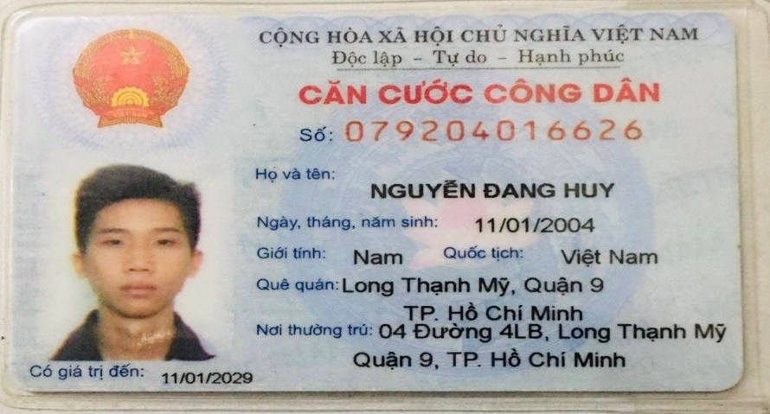 | 11A4
10 | Đào Huy Vũ | 27/05/2004 | 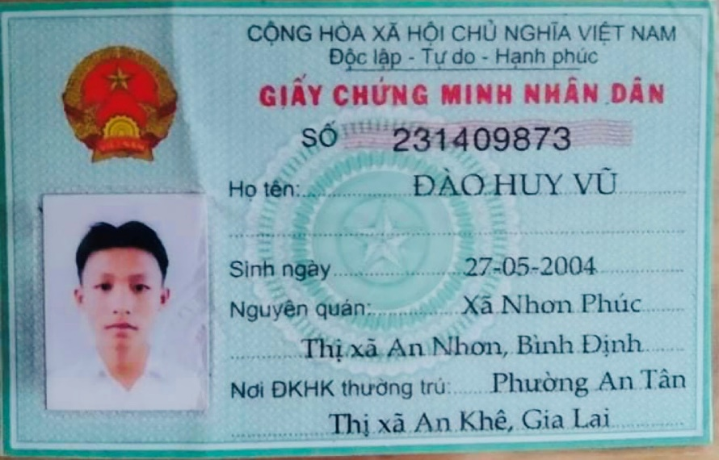 | 12A5
11 | Nguyễn Hoàng Huy | 14/11/2004 | 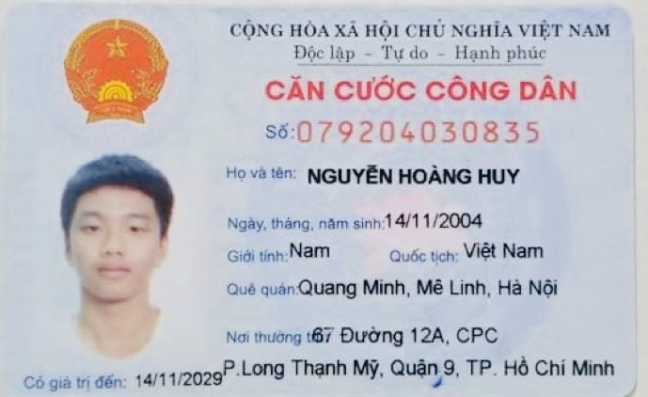 | 12A5
12 | Phạm Hoàng Duy Anh | 12/10/2004 | 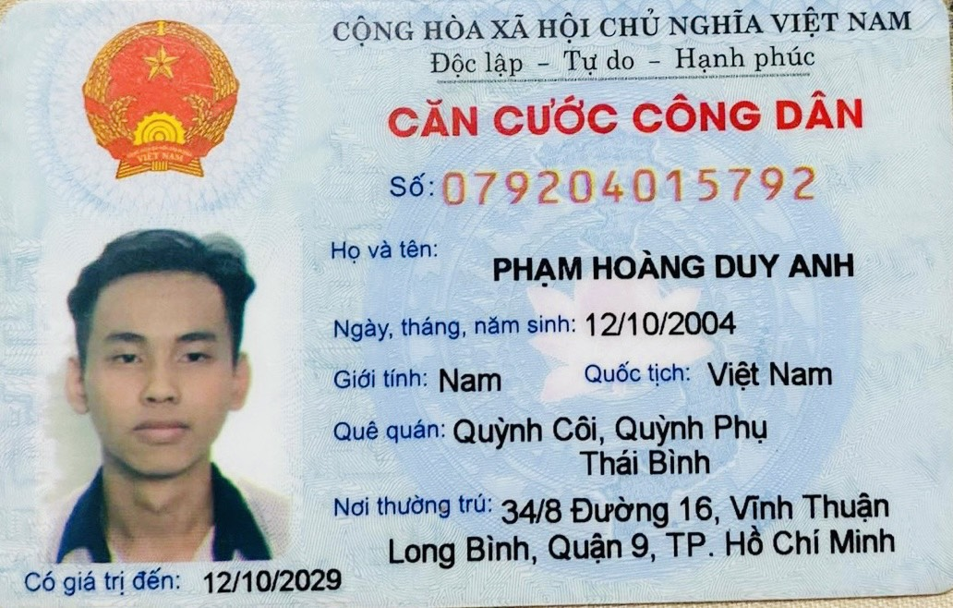 | 12A6

BAN GIÁM HIỆU | HUẤN LUYỆN VIÊN  Tô Quỳnh Nhi | NGƯỜI LẬP  Nguyễn Hữu Thời

